机械安全避免人体各部位挤压的最小间距
GB12265.3-1997
1 范围
本标准的目的是使其使用者（如标准的制定者和机械设计者）能避免挤压的危险。本标准规定了与人体各部位相应的最小间距，适用于以此方法能获得足够安全的场合。
本标准仅适用于来自挤压危险的风险，不适用于其他可能的危险，例如冲击、剪切卷入等危险。
注：对于冲击、剪切和卷入等危险，必须采取其他的措施。
2 引用标准
下列标准所包含的条文，通过在本标准中引用而构成为本标准的条文。本标准出版时，所示版本均为有效。所有标准都会被修订，使用本标准的各方应探讨使用下列标准最新版本的可能性。
GB12265.1—1997 机械安全 防止上肢触及危险区的安全距离
GB/T15706.1—1995 机械安全 基本概念与设计通则 第1部分：基本术语、方法学
GB/T15706.2—1995 机械安全 基本概念与设计通则 第2部分：技术原则与规范
GB16856—1997 机械安全 风险评价的原则
3 定义
除在GB/T15706．1和GB12265．1中给出的定义外，本标准还采用以下定义：
挤压区crushing zone
人体或其某部位在其中可能受到挤压危险的区域。这种挤压危险可能在以下情况出现（图示见附录A）。
——两移动件相向运动；
——移动件向着固定件运动。
4 最小间距
4．1使用本标准的方法
使用本标准规定的最小间距应成为多重安全对策的一部分，该对策是GB/T15706．1-1995第5章“选择安全措施的对策”提出的要求。
本标准的使用者应：
a）辩别各种挤压危险；
b）根据GB/T15706．1和GB/T16856评价风险时，应对下述事项特别注意：
——当挤压危险的风险涉及人体的不同部位是可预知的场合，应选用表1中与这些部位的关系最大者的最小间距a；
——如果涉及风险群体中有儿童时，他们的不可预料的行为及其身体尺寸；
——是否穿着厚的或膨松宽大的防护服（如高、低温防护服）或携带工具；
——机械是否由穿厚底鞋（如木屐）的人员使用，这将增加脚的有效尺寸。
c）从表1中选取适合涉及风险的身体部位的最小间距a（示例见附录A）；
d）如果从表1中选取的最小间距不能保证足够的安全，应采用其他附加措施（见GB/T15706．1，GB/T15706．2和GB12265．1）。
如果对应于最大预期身体部位的最小间距不能满足安全要求，下面示例给出一种限制较小身体部位进入的特殊方法。
例：使用带有限定开口的防护结构能阻挡较小身体部位进入挤压区，如图1所示。
身体特定部位进入挤压区的可能性与下列因素有关：
——固定部分和活动部分之间的或者两个活动部分之间的间距a；
——挤压区的深度b；
——防护结构的开口尺寸c和防护结构至挤压区的距离d。
注：与安全距离有关的开口尺寸可在GB12265．1中查出。
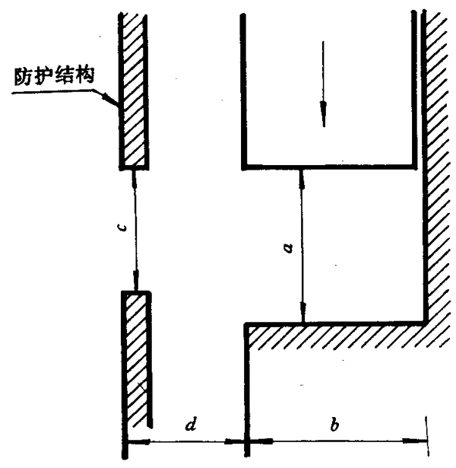图1 带有限定开口得防护结构示意图
e）在某些应用场合必须偏离表1的最小间距时，则与此有关的标准应指明是如何达到足够的安全水平。
4．2 数值
表1给出了避免人体各部位受挤压的最小间距值。如何选用合适的最小间距见4.1。
表1 最小间距 mm
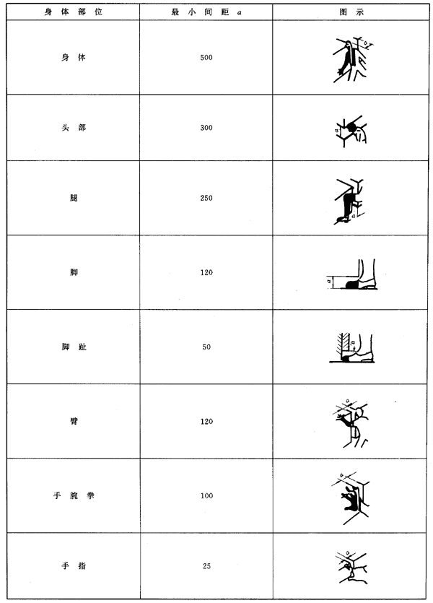附录A
（指示的附录）
挤压区的图示说明
